0717
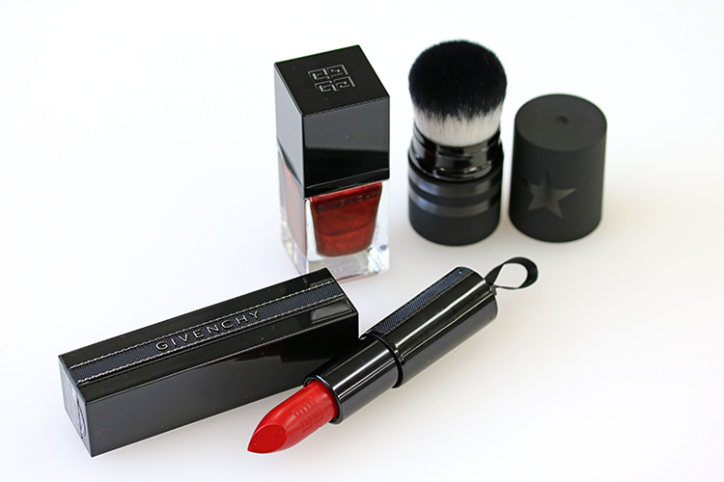

予約受付中！クリニークのベーシックケアが試せるスターターズセット。


2018.07.17
オンラインショッピング バイヤー
池田

DEPACOでは、WEBで予約して店頭で受け取れる「クリック&コレクト」とお家に届く「大丸松坂屋オンラインショッピング」の最新事前予約情報をお届けしています。
今回は、本日7.17(火)から予約解禁になった〈ジバンシイ〉のキットをご紹介♪
秋のコレクションで登場した新色のアイテムにノベルティがついていて、とっても魅力的なんですよ。

数量限定！ポーチに仲間入りさせたいコンパクトなブラシ付き。

〈ジバンシイ〉[大丸・松坂屋限定]リップ＆ネイル ビューティー キット 税込7,560円、内容：ルージュ・アンテルディ、ヴェルニィ･ジバンシイ、ジバンシイ オリジナル ブラシ※8.3数量限定発売
●クリック＆コレクト予約 受付中〜7.17、店頭受け取り日8.3〜
URL
●大丸松坂屋オンラインショッピング先行予約 受付中〜8.2
URL

8.3(金)に発売されるのは、サテンのようなツヤを叶える「ルージュ・アンテルディ」と、グロッシーな仕上がりのネイルカラー「ヴェルニィ･ジバンシイ」の新色を組み合わせた大丸松坂屋限定キットです。
しかも先着で、お直し用にもぴったりな「ジバンシイ オリジナル ブラシ」つき！
ノベルティは先行予約、店頭ともに数量限定となっているので、「大丸松坂屋オンラインショッピング」や「クリック&コレクト」で事前に予約するのがオススメですよ。

深みのあるレッドに繊細なパールの煌めきが加わった2アイテム
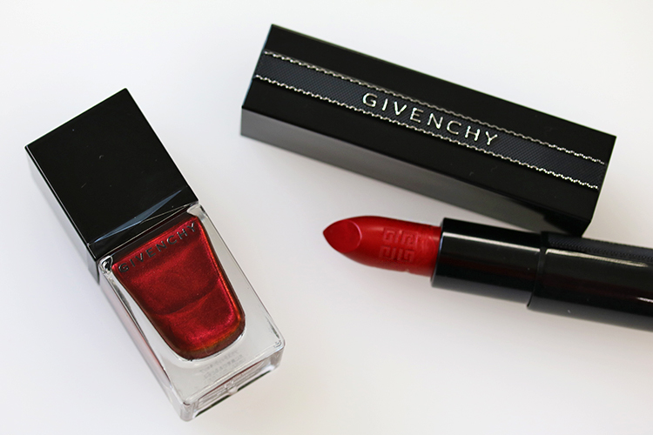

今年の〈ジバンシイ〉のフォールコレクションは、煌めく星雲からインスパイアされた上品でいて大胆なラインナップなんです。こちらの2アイテムも深みのあるレッドと、パザーオブパール配合の繊細な煌めきが印象的で、魅惑の指先と唇を演出してくれますよ。

指先と唇をリンクさせて、一足先に季節を楽しんでみては。

